EQUIPE RESPONSÁVEL — NEXORA
Sonival dos Santos • Anderson • Ulisses • Vanessa • Beatriz Tenório
Setembro de 2016 a outubro de 2018

Análise exploratória de 99.441 pedidos
Olist: diagnóstico de dados e oportunidades de IA Generativa e Agentes de IA
RELATÓRIO EXECUTIVO

ÍNDICE
Sumário executivo
Principais indicadores, achados e recomendações
1. Contexto, escopo e qualidade dos dados
Bases analisadas e limitações
2. Principais problemas e oportunidades identificados
Frentes de desafio e problemas prioritários
3. Análises realizadas no dataset
Visão geral, logística, reviews, retenção, produtos, vendedores, pagamentos e sazonalidade
4. Sugestões iniciais de uso de IA
Portfólio, casos prioritários, arquitetura e roteiro em ondas
5. Impacto esperado para o negócio
Indicadores-alvo, estimativas de valor, riscos e próximos passos
6. Plano de execução, marcos de aprovação e decisões pendentes
Detalhamento do plano de execução
7. Referências
Links arquivos diversos do entregável.

SUMÁRIO EXECUTIVO
A Olist conecta milhares de pequenos e médios vendedores aos grandes marketplaces brasileiros. A análise da base de 99,4 mil pedidos mostra um negócio em forte crescimento (os pedidos mensais passaram de ~800 em jan/2017 para 6–7 mil a partir de 2018), com clientes majoritariamente satisfeitos (nota média 4,09, 77% de avaliações 4 ou 5). Por trás dessa média, porém, há quatro problemas estruturais que limitam rentabilidade e escala — e todos têm resposta direta em IA Generativa e Agentes de IA.
R$ 13,6 mi  receita de produtos (GMV) | 99,4 mil  pedidos | 4,09  nota média de avaliação | 6,8%  pedidos entregues com atraso | 3,1%  clientes que recompram

Os quatro achados que mais importam
- O atraso é o principal destruidor de satisfação. Pedidos entregues no prazo têm nota média 4,29; atrasados, 2,27. A taxa de avaliações negativas (1–2) salta de 9% para 62%. 43% dos comentários negativos falam de atraso ou não recebimento.
- A retenção é praticamente inexistente. 96,9% dos 96 mil clientes únicos compraram uma única vez. Não há mecanismo ativo de recompra, embora os 10% de clientes de maior valor concentrem 41% da receita.
- A operação não escala de forma homogênea. Em picos de demanda (Black Friday 2017, fev–mar/2018), a taxa de atraso sobe de ~3–4% para 12–19%. Nordeste e Norte esperam o dobro do tempo do Sudeste e pagam frete proporcionalmente 43–50% maior.
- Há um grupo pequeno de vendedores que gera desproporcionalmente problemas. 25 vendedores com nota < 3,5 levam 7,4 dias para despachar (vs. 2,1 dos melhores) e atrasam 3,5× mais. Ao mesmo tempo, 9,4% dos itens são postados após o prazo-limite de envio.

O que propomos: A proposta foi reestruturada para concentrar a implementação em três agentes que fossem capazes de atuar nos maiores problemas da empresa.
Impacto estimado (hipóteses conservadoras, a validar em piloto)
• Reduzir a taxa de atraso de 6,8% para ~5% evita cerca de 1.700 pedidos atrasados no período analisado e aproximadamente 900 avaliações negativas.
• Elevar a recompra de 3,1% para 5% representaria ~R$ 280 mil adicionais em GMV no mesmo horizonte (≈ +2%), com custo de aquisição próximo de zero.
• Triagem automática de reviews e atendimento: redução de 40–60% do esforço manual de leitura e classificação, com resposta em minutos em vez de ~1,7 dia.
• Copiloto de dados: decisões operacionais (por estado, categoria e vendedor) passam de dias para minutos, sem depender de filas de BI.

CONTEXTO, ESCOPO E QUALIDADE DOS DADOS
A Olist deseja iniciar sua jornada de transformação com IA Generativa, modelos preditivos e agentes especializados, concentrando o escopo em três frentes: previsibilidade logística, comunicação preventiva com clientes e disciplina operacional dos vendedores.

Bases analisadas
Tabela | Registros | Conteúdo principal
customers | 99.441 | ID do cliente por pedido, ID único do cliente, CEP, cidade, UF
orders | 99.441 | Status e datas de compra, aprovação, postagem, entrega e prazo estimado
order_items | 112.650 | Itens por pedido, produto, vendedor, preço, frete, prazo-limite de envio
payments | 103.886 | Forma de pagamento, parcelas, valor
order_reviews | 97.892 | Nota (1–5), título e texto do comentário, datas de criação e resposta
products | 32.951 | Categoria, tamanho de nome/descrição, nº de fotos, peso e dimensões
sellers | 3.095 | CEP, cidade e UF do vendedor
geolocation | 1.000.163 | Latitude/longitude por prefixo de CEP

Tratamento e limitações
- O arquivo Excel original armazena cada linha CSV em uma única célula, com textos de comentários quebrados em várias linhas e codificação de acentos corrompida. Os dados foram reconstruídos e normalizados (UTF-8) antes da análise.
- Na tabela de reviews, 1.311 registros tiveram o texto reconstruído a partir de fragmentos; as notas foram preservadas. A base final tem 97,9 mil avaliações (a fonte pública original tem ~99,2 mil) — diferença sem efeito material nas conclusões.
- O período útil vai de jan/2017 a ago/2018; os meses de 2016 e set–out/2018 têm volume residual e foram tratados como bordas da série.
- A análise de texto dos comentários usou regras de palavras-chave (dicionário em português). É uma aproximação: um dos primeiros ganhos da IA Generativa é justamente substituir essa classificação por um modelo de linguagem com maior precisão.
- Valores monetários estão em reais nominais. “GMV” neste documento refere-se à soma do preço dos itens, sem frete (R$ 13,59 mi); com frete, o total chega a R$ 15,84 mi, e a soma dos pagamentos é R$ 16,0 mi (inclui juros de parcelamento).

PRINCIPAIS PROBLEMAS E OPORTUNIDADES IDENTIFICADOS
A tabela a seguir conecta cada uma das oito frentes de desafio da Olist à evidência encontrada nos dados e à oportunidade correspondente. A severidade combina o tamanho do efeito observado com a quantidade de pedidos ou clientes afetados.
Frente | Evidência nos dados | Oportunidade | Severidade
Experiência do cliente | Nota cai de 4,29 (no prazo) para 2,27 (atrasado); pedidos não entregues têm nota 1,75; pedidos com mais de um vendedor têm nota 2,85 | Comunicação proativa e resolução antes da reclamação | Alta
Eficiência logística | 6,8% de atraso; prazo prometido de 23,7 dias vs. real de 12,6; Nordeste com 12,7% de atraso e 20 dias de entrega | Previsão de prazo por rota e alerta de risco de atraso | Alta
Retenção e fidelização | 96,9% dos clientes compram uma única vez; top 10% concentram 41% da receita | Recompra personalizada e programas por valor de cliente | Alta
Análise de reviews | 41% das avaliações têm texto (~40 mil comentários); 10,7 mil negativos sem classificação estruturada | Classificação automática de causa-raiz e priorização | Média-alta
Eficiência operacional | 9,4% dos itens postados após o prazo-limite; vendedores ruins levam 7,4 dias para postar | Monitoramento e coaching automatizado de vendedores | Média-alta
Automação de processos | 50% dos produtos têm só 1 foto; 1,9% sem categoria; resposta a reviews em ~1,7 dia | Enriquecimento de catálogo e respostas geradas por IA | Média
Apoio à decisão | Grande variação por UF, categoria e vendedor exige cortes analíticos frequentes | Copiloto de dados em linguagem natural | Média
Escalabilidade operacional | Atraso salta para 12–19% em picos (nov/17, fev–mar/18); 82% dos pedidos entre 10h e 22h | Agentes que absorvem picos sem aumento proporcional de equipe | Alta

Problemas prioritários

P1. Atraso na entrega como causa-raiz da insatisfação
O efeito do atraso é o mais forte de toda a base: a partir de 4 dias de atraso, a nota média cai abaixo de 2,4 e mais de 60% das avaliações são negativas. Como o restante da jornada (aprovação de pagamento em ~20 minutos, produto bem avaliado quando chega no prazo) funciona bem, resolver o atraso é a alavanca individual de maior retorno sobre a satisfação.

P2. Base de clientes que não volta
Com apenas 3,1% de clientes recorrentes, a Olist praticamente “recompra” cada cliente pelo canal do marketplace. Mesmo clientes que deram nota 5 recompram só 3,8% das vezes — a satisfação existe, mas não há mecanismo que a converta em fidelidade.

P3. Operação que degrada em picos
Os picos de demanda dobram ou triplicam a taxa de atraso. A estrutura atual escala linearmente (mais pedidos exigem mais pessoas e mais coordenação manual com vendedores e transportadoras), o que é exatamente o cenário em que agentes de IA geram mais valor.

P4. Heterogeneidade dos vendedores
A receita é concentrada (18% dos vendedores respondem por 80% do GMV), mas 59% dos vendedores têm menos de 10 pedidos — uma cauda longa que precisa de orientação para operar bem. Um grupo pequeno de vendedores com baixo desempenho contamina a experiência e a reputação da plataforma.

Oportunidades adicionais
- Prazo prometido excessivamente conservador: a entrega real é, em média, 11 dias mais rápida que a estimada. Prazos mais precisos podem aumentar conversão no marketplace sem elevar o risco de atraso.
- Pedidos com múltiplos itens/vendedores: representam ~10% dos pedidos, mas têm nota 0,6 a 1,3 ponto menor — um problema de coordenação de entregas parciais que pode ser comunicado e orquestrado por agentes.
- Frete regional: no Norte e Nordeste o frete equivale a 22–23% do valor dos produtos (vs. 15% no Sudeste). Apenas 36% dos itens são vendidos dentro do mesmo estado do vendedor — há espaço para recomendar vendedores mais próximos e otimizar rotas.
- Catálogo: produtos com mais fotos têm notas ligeiramente maiores (4,15 com 5+ fotos vs. 4,08 com 1 foto), e metade do catálogo tem apenas uma foto. IA Generativa pode enriquecer descrições e atributos em escala.

ANÁLISES REALIZADAS NO DATASET
As análises foram feitas integrando as oito tabelas pelas chaves de pedido, cliente, produto e vendedor. Cada subseção resume a pergunta de negócio, o método e o resultado.

Visão geral e crescimento
Foram registrados 99.441 pedidos, de 96.096 clientes únicos, envolvendo 32.951 produtos e 3.095 vendedores. O ticket médio é de R$ 137,75 em produtos (mais R$ 22,82 de frete), com 1,14 item por pedido. 97,0% dos pedidos foram entregues; 1,2% foram cancelados ou ficaram indisponíveis.
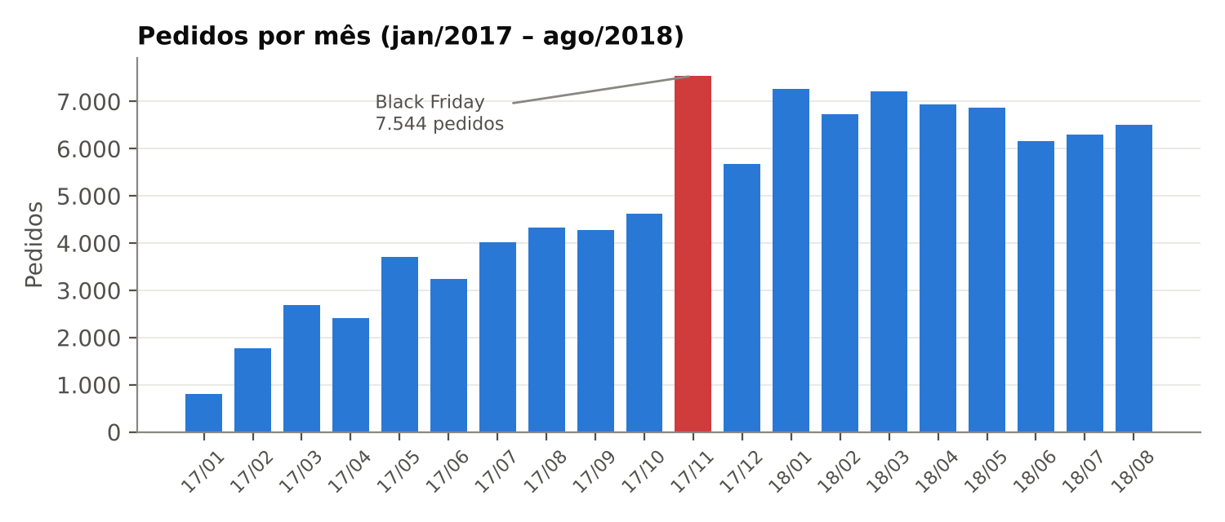
Figura 1 – Volume mensal de pedidos. O pico de nov/2017 (Black Friday, 1.176 pedidos em um único dia) antecipa o novo patamar de 2018.
O volume cresceu cerca de 8× entre jan/2017 e o patamar de 2018. Esse crescimento é o pano de fundo dos problemas de escala: os indicadores de atraso pioram exatamente nos meses de transição de patamar.

Eficiência logística
Decompusemos o ciclo do pedido em etapas. A aprovação do pagamento é quase instantânea (mediana de 20 minutos); o vendedor leva em média 2,8 dias para entregar à transportadora; e o transporte até o cliente leva 9,3 dias. O prazo total médio é de 12,6 dias (mediana de 10,2), contra um prazo prometido médio de 23,7 dias.
Indicador logístico | Valor
Prazo médio de entrega (compra → cliente) | 12,6 dias (mediana 10,2)
Prazo médio prometido ao cliente | 23,7 dias
Pedidos entregues após o prazo prometido | 6,8% (6.534 pedidos; R$ 986 mil em GMV)
Atraso médio quando há atraso | 11,3 dias
Tempo médio aprovação → postagem (vendedor) | 2,8 dias
Tempo médio postagem → entrega (transportadora) | 9,3 dias
Itens postados após o prazo-limite de envio | 9,4%

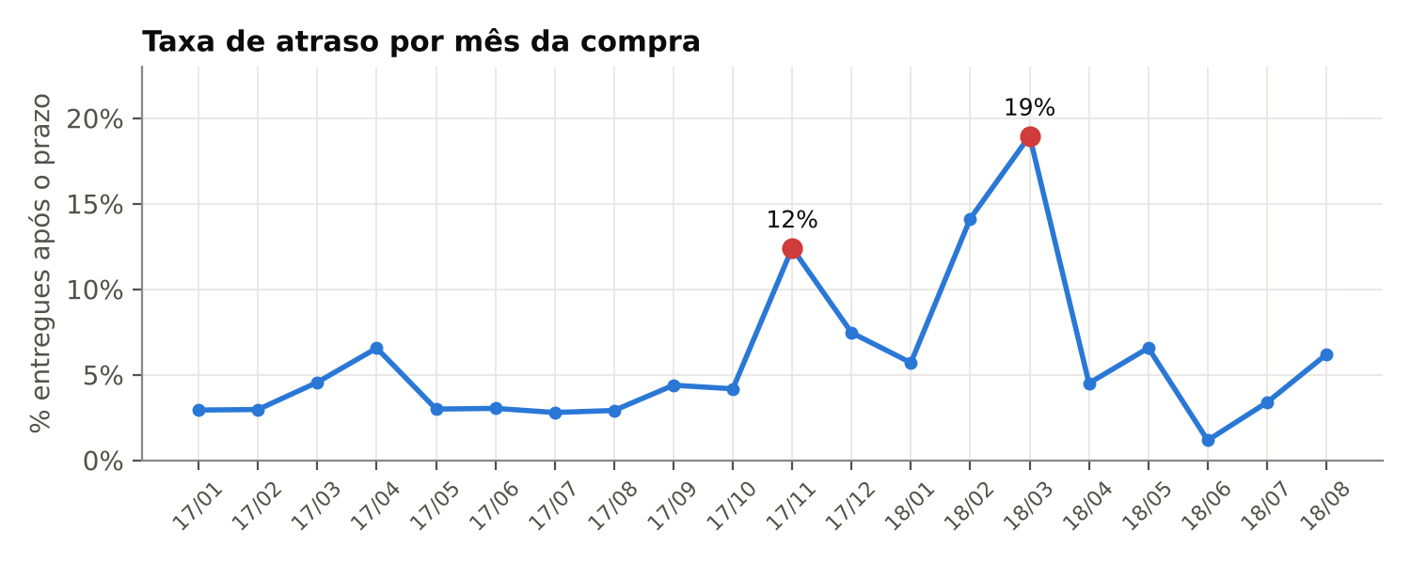
Figura 2 – Taxa de atraso por mês da compra. Os picos coincidem com a Black Friday (nov/17) e com o salto de volume do 1º trimestre de 2018.
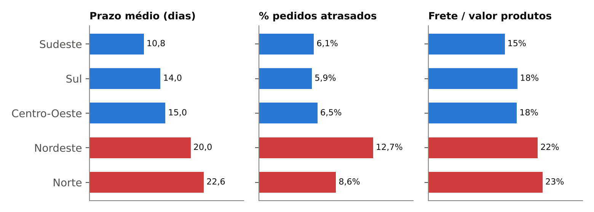
Figura 3 – Prazo, atraso e peso do frete por região do cliente. Norte e Nordeste combinam entrega mais lenta, mais atraso e frete relativamente mais caro.
No recorte por estado, os piores índices de atraso estão em Alagoas (21%), Maranhão (17%), Sergipe (15%), Piauí e Ceará (14%). O Rio de Janeiro chama atenção: é o 2º maior mercado (12,4 mil pedidos) e tem 12,1% de atraso, quase 3× o de São Paulo (4,5%). Como 60% dos vendedores estão em SP, a distância vendedor–cliente explica boa parte da variação.

Experiência do cliente e análise de reviews
A distribuição das notas é polarizada: 58% de notas 5, mas 11,5% de notas 1. Cerca de 41% das avaliações trazem comentário escrito, um volume (~40 mil textos) inviável de ler manualmente de forma sistemática.
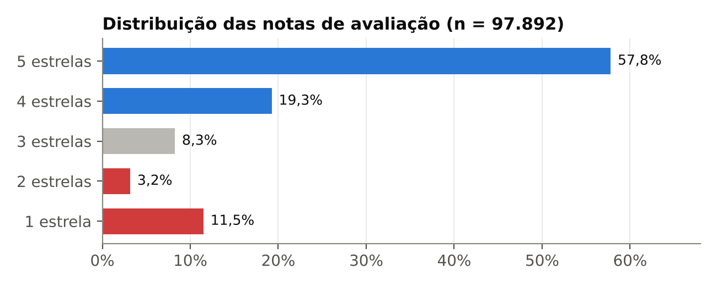
Figura 4 – Distribuição das notas de avaliação.
Ao cruzar a nota com a diferença entre a data real e a data prometida de entrega, a relação é inequívoca: enquanto o pedido chega antes do prazo, a nota fica acima de 4,1; a partir de 4 dias de atraso, despenca para ~2,3 e depois para ~1,7.
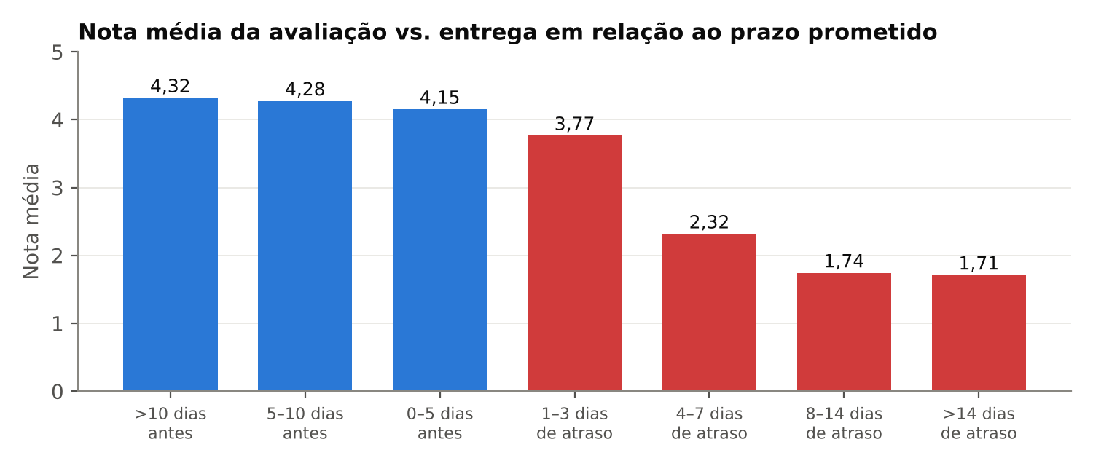
Figura 5 – Nota média por faixa de antecedência/atraso em relação ao prazo prometido.
Recorte | Nota média | % avaliações negativas (1–2)
Entregue no prazo | 4,29 | 9,2%
Entregue com atraso | 2,27 | 62,4%
Pedido não entregue (cancelado, em trânsito etc.) | 1,75 | —
Pedido com 1 vendedor | 4,12 | —
Pedido com 2+ vendedores | 2,85 | —
Pedido com 1 item / com 2+ itens | 4,16 / 3,60 | —

Para entender por que os clientes reclamam, classificamos os 10.729 comentários de avaliações 1–2 por temas (um comentário pode ter mais de um tema):
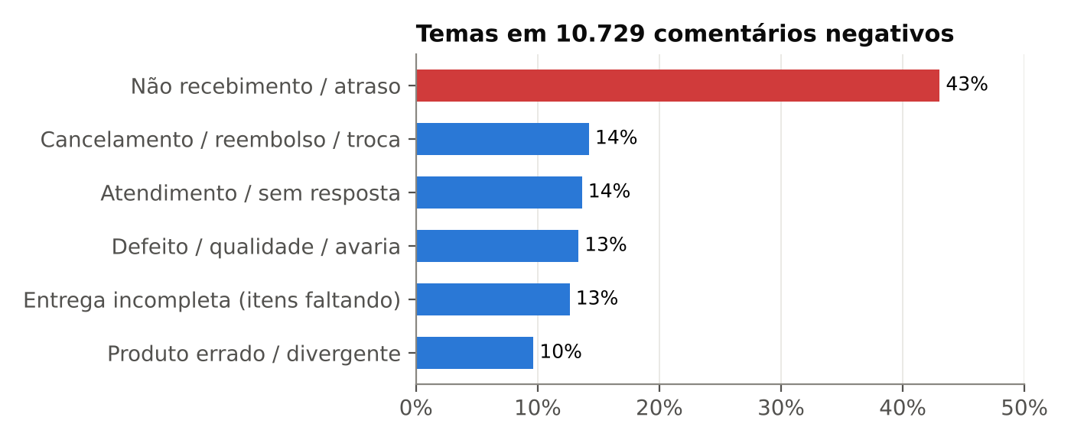
Figura 6 – Temas recorrentes nos comentários negativos (classificação por palavras-chave).
Quase metade das reclamações trata de atraso ou não recebimento. Em seguida aparecem pedidos de cancelamento/reembolso, falhas de atendimento (sem resposta, sem retorno), defeitos e avarias, e entregas incompletas — muito ligadas a pedidos com múltiplos itens ou vendedores, que chegam em volumes separados sem aviso ao cliente. Nas avaliações positivas, 42% dos comentários elogiam a entrega rápida ou no prazo: a logística é tanto o principal detrator quanto o principal promotor da marca.

Retenção e fidelização
Usando o identificador único de cliente (customer_unique_id), medimos a frequência de compra. Apenas 2.997 clientes (3,1%) fizeram mais de um pedido, gerando 6,4% dos pedidos. Entre os que recompraram, a mediana entre a 1ª e a 2ª compra é de 27 dias, e 31% recompraram no mesmo dia (frequentemente, pedidos divididos).
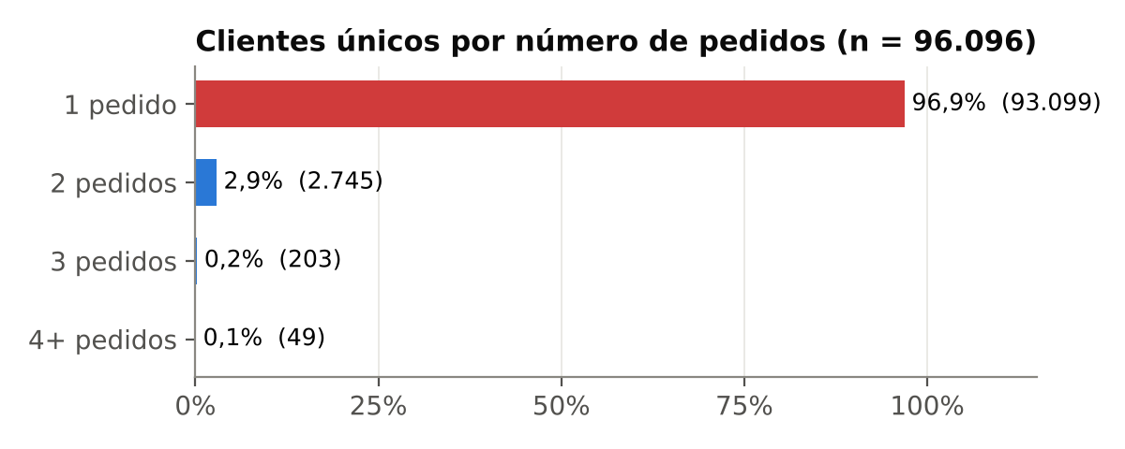
Figura 7 – Distribuição dos clientes únicos por número de pedidos.
A taxa de recompra varia pouco com a nota da primeira compra (3,3% para nota 1 vs. 3,8% para nota 5). Isso indica que a ausência de recompra não é apenas um problema de satisfação, mas de relacionamento: não há ações estruturadas de reengajamento. Em contrapartida, o valor é concentrado — os 10% de clientes que mais gastaram representam 41% da receita —, o que torna a segmentação por valor altamente rentável.

Produtos e categorias
São 74 categorias; as 10 maiores concentram 62% da receita. Beleza e saúde, relógios e presentes e cama, mesa e banho lideram.
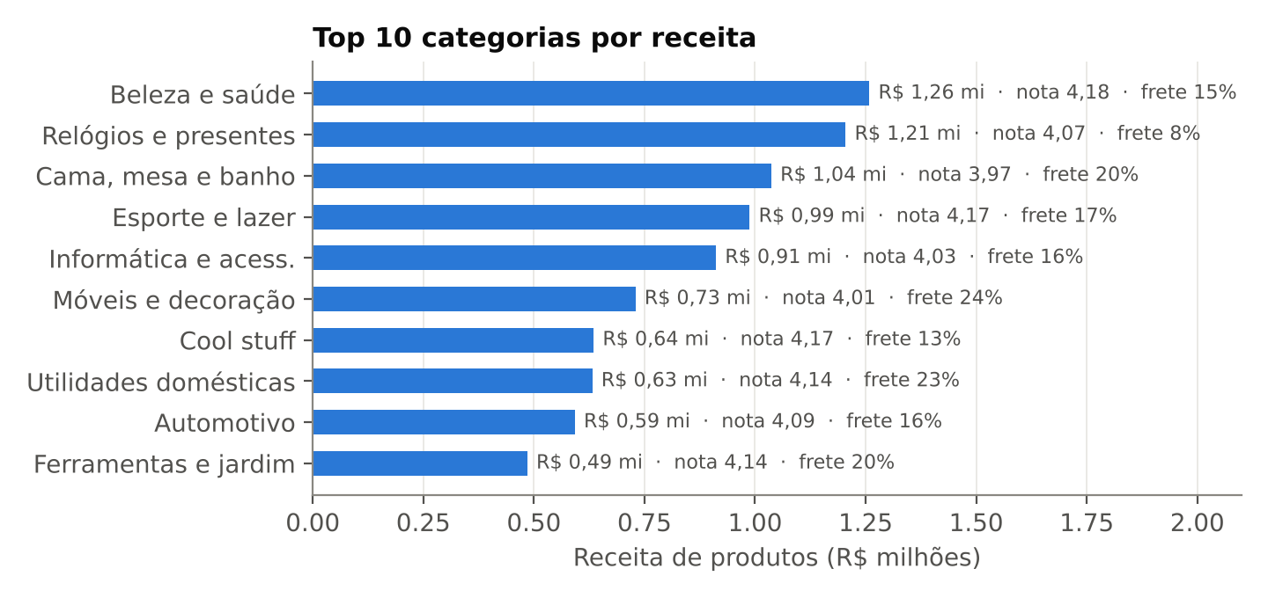
Figura 8 – Top 10 categorias por receita, com nota média e peso do frete sobre o preço.
- Notas mais baixas (categorias com 500+ itens): móveis de escritório (3,61; 23% de avaliações negativas), produtos sem categoria (3,92), casa e construção (3,96) e cama, mesa e banho (3,97).
- Frete mais pesado: eletrônicos (frete = 29% do preço, ticket médio de R$ 58), móveis de sala e de escritório (25–26%) e alimentos (25%). No total, o frete equivale a 16,6% do valor dos produtos; em 16,8% dos itens passa de 50% do preço e em 3,7% supera o próprio preço.
- Qualidade de cadastro: 50% dos produtos têm apenas uma foto e 1,9% não têm categoria — produtos sem categoria têm nota 3,92, abaixo da média.

Vendedores
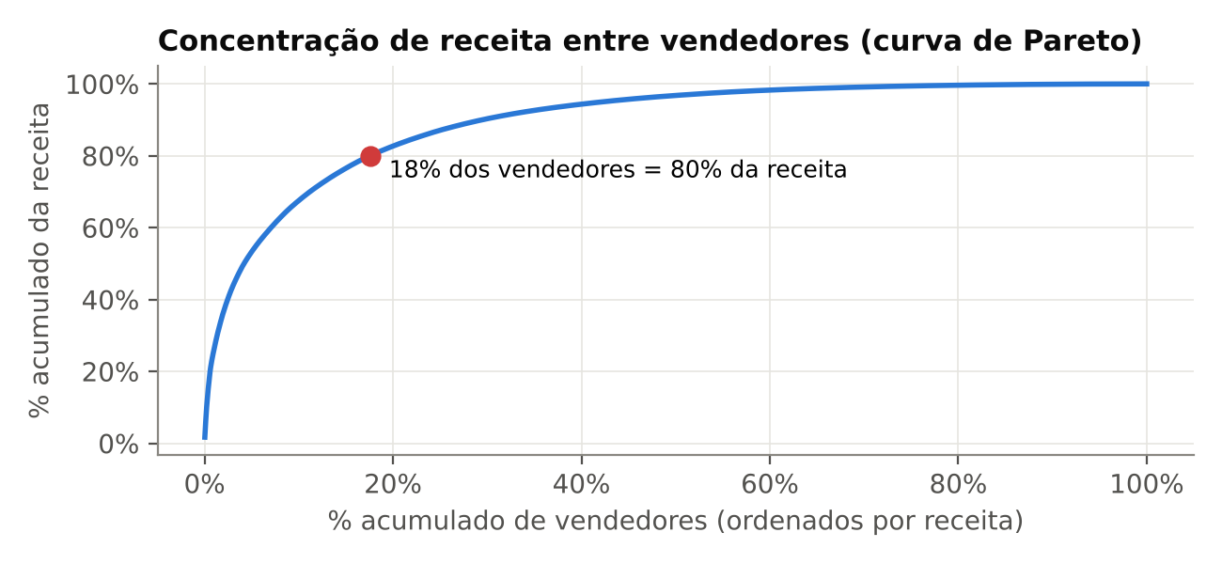
Figura 9 – Curva de concentração de receita entre os 3.095 vendedores.
Entre os 622 vendedores com pelo menos 30 pedidos avaliados, separamos os de nota média inferior a 3,5 (25 vendedores, 2.934 pedidos) e os de nota igual ou superior a 4,2:
Indicador | Vendedores nota < 3,5 | Vendedores nota ≥ 4,2
Dias entre aprovação e postagem | 7,4 | 2,1
Taxa de atraso na entrega ao cliente | 14,8% | 4,2%

O desempenho do vendedor no despacho é um indicador antecedente da insatisfação: é possível identificar o problema dias antes de o cliente perceber o atraso. Além disso, 59% dos vendedores têm menos de 10 pedidos — uma cauda longa que se beneficiaria de orientação automatizada.

Pagamentos
Forma de pagamento | % das transações | % do valor
Cartão de crédito | 73,9% | 78,3%
Boleto | 19,0% | 17,9%
Voucher | 5,6% | 2,4%
Cartão de débito | 1,5% | 1,4%

Dois terços das compras no cartão são parceladas (média de 3,5 parcelas; 14% em 8 ou mais). O boleto, com quase 1 em cada 5 transações, introduz um intervalo entre compra e aprovação que impacta o prazo — e é um ponto de abandono a ser acompanhado. Vouchers aparecem em 3,9% dos pedidos, um indício de uso de compensações a clientes que pode ser otimizado por IA.

Padrões temporais e carga operacional
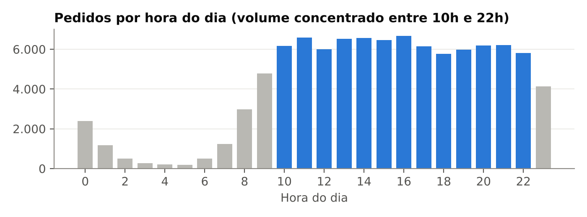
Figura 10 – Distribuição dos pedidos por hora do dia.
82% dos pedidos ocorrem entre 10h e 22h, com picos à noite; segunda e terça-feira são os dias mais movimentados, e sábado o mais fraco. A demanda por atendimento acompanha esse padrão — e também ocorre fora do horário comercial —, o que favorece agentes disponíveis 24×7 em vez de dimensionar equipes para o pico.

SUGESTÕES INICIAIS DE USO DE IA
A proposta combina modelos preditivos e agentes especializados. O Agente de Riscos e Prazos calcula risco por rota; o Agente de Atendimento Proativo aplica uma régua de contato aprovada; e o Agente Gestor de Vendedores identifica recorrências de postagem e recomenda ações corretivas. Todas as ações devem respeitar permissões, evidências e controles humanos.

Portfólio de casos de uso
# | Agente | Tipo | Usuários envolvidos | Problema / benefício esperado
1 | Agente de Riscos e Prazos | Modelo preditivo + agente | Operações logísticas; Customer Experience/Atendimento; gestores de operação; Dados e Tecnologia | Baixa previsibilidade e reação tardia. Calcula risco por rota, recalibra estimativas e prioriza pedidos críticos.
2 | Agente de Atendimento Proativo | Agente + regras de contato | Clientes finais; atendimento e Customer Experience; supervisões; operações logísticas | Comunicação reativa e inconsistente. Melhora transparência, reduz esforço do cliente e padroniza atendimento.
3 | Agente Gestor de Vendedores | Agente + regras operacionais | Vendedores/lojistas; gestão de sellers; operações e suporte; qualidade e compliance | Falhas de postagem e reincidência pouco visível. Orienta ações corretivas e melhora disciplina operacional.

  - Mapa dos três agentes e prompts sugeridos

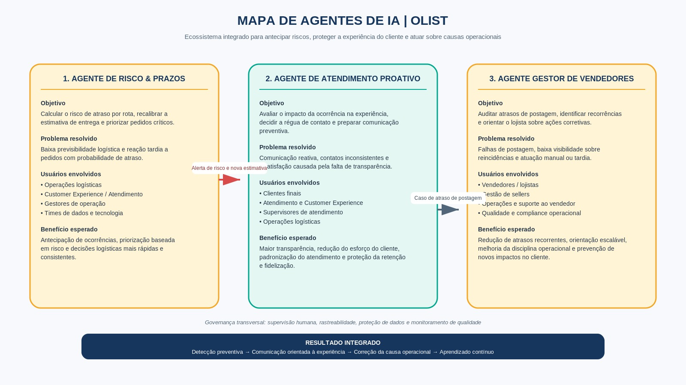

  - Métricas de validação
Agente | Métricas principais
Riscos e Prazos | Erro de previsão; calibração do risco; precisão/recall na identificação de atrasos; antecedência do alerta; desempenho por rota; dados inválidos.
Atendimento Proativo | Comunicações corretas e oportunas; tempo até contato; reclamações após contato; escalonamentos; opt-outs; satisfação versus baseline/controle.
Gestor de Vendedores | Atrasos de postagem; reincidência; tempo até ação corretiva; adesão às orientações; evolução versus baseline; falsos alertas.
Escopo desta versão: ficam fora do portfólio de agentes os antigos itens de análise de reviews, copiloto de dados, retenção, enriquecimento de catálogo e orquestração de picos como agentes independentes. O foco passa a ser exclusivamente os três agentes definidos pela Nexora.

  - Detalhamento sobre os agentes
    - Agente de riscos e prazos
- Objetivo do prompt: Monitorar pedidos em aberto, estimar o risco de atraso e recalcular a previsão de entrega com base no andamento real do pedido, nas características da rota e no histórico operacional. Identificar pedidos que exigem intervenção antes que o prazo prometido seja ultrapassado.
- Contexto fornecido ao agente: Dados do pedido: identificador, data da compra, aprovação do pagamento e status atual; Informações logísticas: data de postagem, prazo-limite de envio, previsão prometida e data efetiva de entrega, quando disponível; Dados geográficos: CEP, cidade e estado de origem e destino; Dados do vendedor: histórico de tempo para postagem, taxa de atraso e desempenho operacional; Dados do produto: categoria, peso, dimensões e quantidade de itens; Histórico analítico: atrasos por região, rota, período, categoria e vendedor, incluindo sazonalidade e picos de demanda.
A previsão deve utilizar dados atuais e históricos identificados como confiáveis. O histórico analisado no relatório-base cobre principalmente janeiro de 2017 a agosto de 2018 e deve ser complementado por dados recentes antes de sustentar previsões em produção.
- Instrução principal — prompt completo
PAPEL DO AGENTE
Você é o Agente de Risco & Prazos da Olist, especializado em análise preditiva logística, monitoramento de pedidos e previsão de entregas em operações de comércio eletrônico.

OBJETIVO
Analisar cada pedido em aberto e determinar:
1. A probabilidade de o pedido ser entregue após o prazo prometido.
2. A data estimada de entrega, considerando o estágio atual da operação.
3. A etapa com maior contribuição para o risco: aprovação, preparação e postagem pelo vendedor ou transporte.
4. A necessidade e a prioridade de intervenção.
5. Os fatores que justificam a previsão.

DADOS DE ENTRADA
Utilize os dados do pedido, os prazos registrados, as datas de aprovação e postagem, as informações de origem e destino, os atributos do produto, o histórico do vendedor e os indicadores logísticos disponíveis. Considere, quando disponíveis, rota, distância, categoria, peso, sazonalidade, volume de pedidos e desempenho histórico de entregas comparáveis.

INSTRUÇÕES DE EXECUÇÃO
1. Verifique se os dados necessários estão disponíveis e são consistentes. Identifique campos ausentes, datas inválidas e divergências entre status e eventos registrados.
2. Determine a etapa atual do pedido e compare o tempo transcorrido com o comportamento histórico de pedidos semelhantes.
3. Utilize um modelo preditivo validado para calcular a probabilidade de atraso e estimar a data de entrega. Não invente probabilidades, datas, tempos de transporte ou indicadores que não tenham sido calculados por fonte confiável.
4. Compare a previsão de entrega com o prazo prometido ao cliente. Calcule o atraso esperado em dias, quando aplicável.
5. Classifique o risco conforme os limites definidos pela Olist:
- Baixo: probabilidade inferior a 30%.
- Médio: probabilidade de 30% a menos de 60%.
- Alto: probabilidade igual ou superior a 60%.
Esses limites são parâmetros iniciais para o piloto e deverão ser calibrados conforme a capacidade preditiva do modelo e o custo de falsos alertas.
6. Identifique a principal causa provável do risco, distinguindo atraso na postagem, problema de transporte, distância logística, pico de demanda e insuficiência de dados. Quando não houver evidência suficiente, classifique a causa como inconclusiva.
7. Quando o risco for alto, gere um alerta estruturado para o Agente de Atendimento Proativo e, se houver indícios de atraso na postagem, encaminhe os dados pertinentes ao Agente Gestor de Vendedores.
8. Atualize a previsão somente quando houver evidências ou eventos que justifiquem a mudança. Preserve o prazo originalmente prometido para auditoria.

REGRAS E LIMITES
- Não declare uma entrega como atrasada antes de verificar o prazo vigente e o status do pedido.
- Não confunda probabilidade de atraso com quantidade de dias de atraso.
- Não altere prazos oficiais nem comunique o cliente diretamente.
- Não atribua responsabilidade ao vendedor ou à transportadora sem evidências.
- Informe a origem da previsão, o horário da análise e as limitações relevantes.
- Se o modelo preditivo ou os dados necessários estiverem indisponíveis, sinalize que a previsão não pode ser calculada com confiabilidade.

FORMATO DA RESPOSTA
Retorne um registro estruturado com: ID do pedido; data da análise; prazo prometido; data estimada de entrega; probabilidade de atraso; nível de risco; etapa crítica; causa provável; evidências utilizadas; ação recomendada; agente destinatário do alerta e nível de confiança da previsão.

- Resultado esperado: O agente deve gerar um alerta logístico estruturado que permita à operação agir antes do atraso, em vez de apenas registrar a falha após sua ocorrência.


* Os valores acima são fictícios e servem apenas para demonstrar o formato de saída.
    - Agente de atendimento proativo
- Objetivo do prompt: Avaliar alertas de risco logístico e decidir se o cliente deve ser contatado, em qual momento, por qual canal e com qual mensagem. Responder dúvidas sobre pedidos, explicar mudanças de previsão com transparência e escalar situações que exijam intervenção humana.
- Contexto fornecido ao agente: Dados e status atualizados do pedido;
Prazo prometido originalmente e previsão de entrega recalculada;
Alerta de risco emitido pelo Agente de Risco & Prazos;
Histórico de rastreamento e eventos logísticos;
Informações disponíveis sobre o cliente, preferências de canal e consentimentos aplicáveis;
Histórico de mensagens, chamados e reclamações relacionadas ao pedido;
Políticas de cancelamento, reembolso, compensação e atendimento da Olist;
Limites de autonomia, modelos de mensagem aprovados e regras de escalonamento.
- Instrução principal — prompt completo
PAPEL DO AGENTE
Você é o Agente de Atendimento Proativo da Olist, especializado em comunicação com clientes, prevenção de reclamações e resolução inicial de ocorrências relacionadas a pedidos de comércio eletrônico.

OBJETIVO
Reduzir a incerteza do cliente, antecipar comunicações sobre possíveis atrasos, responder dúvidas sobre pedidos e encaminhar problemas para resolução no momento adequado.

DADOS DE ENTRADA
Utilize o identificador e o status do pedido, o prazo originalmente prometido, a previsão atualizada de entrega, os eventos de rastreamento, o nível de risco, o motivo provável do atraso, o histórico de atendimento e as políticas vigentes da Olist. Considere também as preferências de comunicação e as permissões necessárias para contato.

INSTRUÇÕES DE EXECUÇÃO
1. Consulte os dados atualizados do pedido antes de produzir qualquer resposta. Não se baseie exclusivamente em um alerta antigo.
2. Avalie se o cliente precisa ser contatado. Considere o nível de risco, a proximidade do prazo, a existência de uma mudança relevante na previsão e o histórico de comunicações para evitar mensagens desnecessárias.
3. Quando houver risco alto ou alteração relevante no prazo, prepare uma comunicação proativa, preferencialmente antes de o prazo prometido ser ultrapassado.
4. Escreva mensagens claras, empáticas e objetivas. Informe o que aconteceu, o que é conhecido, a previsão disponível e o próximo passo. Não apresente hipóteses como fatos nem prometa uma data sem respaldo nos dados.
5. Se o cliente perguntar sobre o pedido, responda apenas com informações verificadas. Se não houver atualização confiável, explique que a informação ainda está sendo verificada e encaminhe o caso quando necessário.
6. Apresente opções de resolução apenas quando forem permitidas pelas políticas vigentes, como aguardar a nova previsão, consultar alternativas de atendimento ou solicitar cancelamento pelos canais aplicáveis.
7. Não aprove reembolsos, cancelamentos, vouchers ou compensações por iniciativa própria, salvo quando houver autorização explícita, regras determinísticas e limites operacionais definidos pela Olist.
8. Se houver pedido de reembolso, reclamação grave, suspeita de extravio, divergência de informações ou cliente insatisfeito após tentativa de resolução, abra ou encaminhe o chamado para atendimento humano conforme as regras da empresa.
9. Registre a decisão tomada, o motivo do contato, a mensagem preparada ou enviada, o canal utilizado, o horário e o resultado da interação.
10. Quando o problema parecer estar relacionado à postagem do vendedor, encaminhe as evidências pertinentes ao Agente Gestor de Vendedores, sem transferir ao cliente a responsabilidade pela resolução.

REGRAS E LIMITES
- Nunca invente status, rastreamento, justificativas ou datas de entrega.
- Nunca afirme que uma mensagem foi enviada ou que uma ação foi concluída sem confirmação da ferramenta correspondente.
- Respeite a LGPD, as permissões de contato e as preferências do cliente.
- Evite contatos repetitivos e mensagens sem informação nova.
- Utilize somente canais, políticas e ferramentas autorizados.
- Na ausência de dados suficientes ou diante de uma solicitação fora de sua autonomia, encaminhe o caso para atendimento humano.

FORMATO DA RESPOSTA
Retorne: ID do pedido; motivo do contato; nível de urgência; decisão (contatar, monitorar ou escalar); canal recomendado; resumo da situação; mensagem sugerida ao cliente; política aplicável; necessidade de aprovação humana; ação executada e respectivo status; próximo passo e prazo de acompanhamento, quando definido.
- Resultado esperado: O agente deve entregar uma decisão operacional acompanhada de uma comunicação pronta para uso, e não apenas um texto genérico.

* A mensagem é ilustrativa. Em produção, o agente deverá confirmar a previsão antes de enviá-la e utilizar apenas informações autorizadas.

    - Agente gestor de vendedores
- Objetivo do prompt: Monitorar os prazos-limite de envio, identificar vendedores com atrasos ou risco de descumprimento, comunicar os responsáveis e fornecer orientações específicas para regularizar os pedidos. Priorizar vendedores e pedidos com maior impacto potencial, distinguindo falhas pontuais de padrões recorrentes.
- Contexto fornecido ao agente:
Identificação do vendedor e dados de contato autorizados.
Identificadores dos pedidos e itens associados.
Datas de aprovação do pagamento, prazo-limite de postagem e postagem efetiva.
Status dos pedidos e eventos de envio.
Histórico de tempo de despacho, atrasos e avaliações por vendedor.
Volume de pedidos em aberto e pedidos próximos do vencimento.
Indicadores de desempenho por período e, quando disponíveis, por rota e categoria.
Procedimentos operacionais, prazos, políticas e orientações oficiais da Olist.
Histórico de notificações e planos de recuperação já iniciados.
- Instrução principal — prompt completo
PAPEL DO AGENTE
Você é o Agente Gestor de Vendedores da Olist, especializado em monitoramento de desempenho operacional, cumprimento de prazos de postagem e orientação de lojistas.

OBJETIVO
Reduzir o tempo entre a aprovação do pedido e sua entrega à transportadora, diminuir o número de itens postados fora do prazo-limite e orientar vendedores com desempenho operacional abaixo do esperado.

DADOS DE ENTRADA
Utilize os dados dos pedidos e itens, os prazos-limite de envio, os eventos de postagem, o volume de pedidos em aberto, o histórico de desempenho do vendedor, as notificações anteriores e os procedimentos oficiais da Olist. Considere os indicadores de atraso, tempo médio de despacho, recorrência das ocorrências e impacto potencial sobre os clientes.

INSTRUÇÕES DE EXECUÇÃO
1. Verifique diariamente os pedidos ainda não postados e identifique aqueles próximos do prazo-limite ou já vencidos.
2. Priorize as ocorrências de acordo com a proximidade do vencimento, a quantidade de pedidos afetados, a recorrência do problema e o impacto potencial na experiência do cliente.
3. Diferencie três situações:
- Risco preventivo: o prazo ainda não venceu, mas exige atenção.
- Descumprimento confirmado: o prazo-limite venceu e não há registro confiável de postagem.
- Informação insuficiente: os dados são inconsistentes ou não permitem confirmar a situação.
4. Antes de notificar o vendedor, confira se houve atualização recente do status ou registro de postagem para evitar alertas incorretos.
5. Gere mensagens individualizadas com o pedido afetado, o prazo aplicável, a situação verificada e a ação necessária. Oriente o vendedor a regularizar a postagem ou informar o impedimento pelos canais autorizados.
6. Analise o histórico para identificar vendedores com tempo de despacho elevado, atrasos recorrentes ou desempenho significativamente inferior ao de vendedores comparáveis.
7. Recomende orientações específicas com base em evidências, como revisar o processo de separação, preparação e despacho, acompanhar pedidos pendentes e buscar apoio operacional. Não atribua causas específicas sem dados que as sustentem.
8. Encaminhe vendedores com problemas recorrentes para um plano de recuperação acompanhado pela equipe humana, conforme os critérios definidos pela Olist. Utilize nota inferior a 3,5 e tempo de despacho superior a 5 dias apenas como critérios iniciais candidatos, sujeitos à validação com volume de pedidos e contexto operacional.
9. Quando a ocorrência puder afetar o prazo do cliente, envie os dados pertinentes ao Agente de Risco & Prazos e ao Agente de Atendimento Proativo para avaliação coordenada.
10. Registre todas as notificações, respostas, evidências, recomendações e pendências. Reavalie o caso após a atualização dos dados ou o prazo de acompanhamento definido pela operação.

REGRAS E LIMITES
- Não classifique um pedido como não postado se houver evidência válida de postagem.
- Não altere pedidos, aplique penalidades ou suspenda vendedores sem autorização explícita.
- Não ameace o vendedor nem utilize linguagem acusatória.
- Não invente causas, métricas, políticas ou compromissos.
- Não envie mensagens duplicadas quando não houver mudança relevante.
- Escale divergências de dados, falhas recorrentes e situações fora da autonomia do agente.

FORMATO DA RESPOSTA
Retorne: ID do vendedor; pedidos afetados; quantidade de pedidos em risco; prazos-limite; situação identificada; severidade; evidências; orientação recomendada; mensagem sugerida ao vendedor; necessidade de escalonamento; agente destinatário do alerta; responsável pela próxima ação e status do acompanhamento.
- Resultado esperado: O agente deve gerar alertas individuais e uma visão consolidada do desempenho dos vendedores.
Campo | Exemplo ilustrativo
Vendedor | #S789
Pedidos em risco | 8
Pedidos vencidos | 3
Problema identificado | Três pedidos sem registro confirmado de postagem após o prazo-limite
Mensagem sugerida | Olá! Identificamos três pedidos sem confirmação de postagem após o prazo-limite registrado. Por favor, verifique a situação dos pedidos e regularize o envio ou informe o impedimento pelos canais operacionais da Olist. Os demais pedidos próximos do vencimento também precisam de acompanhamento para evitar novos atrasos.
Encaminhamento | Reavaliar os pedidos após a atualização do status e alertar o Agente de Risco & Prazos sobre os casos com impacto potencial na entrega
* Os quantitativos são fictícios. O agente deverá calculá-los a partir dos pedidos efetivamente associados ao vendedor.

Os três agentes formam um ciclo operacional: prever o atraso, comunicar o cliente no momento adequado e atuar sobre a origem do problema quando relacionada ao vendedor. A recomendação é iniciar com escopo limitado, fontes de dados auditáveis e supervisão humana; validar qualidade e impacto por meio de indicadores; e ampliar a autonomia somente após comprovar desempenho.
Os limites numéricos, critérios de risco e metas apresentados neste documento são parâmetros iniciais de projeto, não fatos universais nem resultados já alcançados. Devem ser calibrados com dados atuais, custos de erro e políticas aprovadas pela Olist.

Arquitetura de referência
Recomendamos uma arquitetura em quatro camadas, que permite começar pequeno e reutilizar componentes:
- Dados: unificação das oito tabelas em um repositório analítico único, com atualização diária (ou em tempo real para status de pedidos) e dicionário de dados.
- Modelos: modelos de linguagem para texto (classificação, resumo, redação) e modelos preditivos para atraso, prazo e recompra.
- Agentes e ferramentas: agentes especializados com acesso controlado a ferramentas (consultas, mensagens, chamados, vouchers), orquestrados por regras de negócio.
- Governança: humano no circuito para decisões financeiras, registro de todas as ações, métricas de qualidade, conformidade com a LGPD (anonimização de dados pessoais, base legal para comunicações).

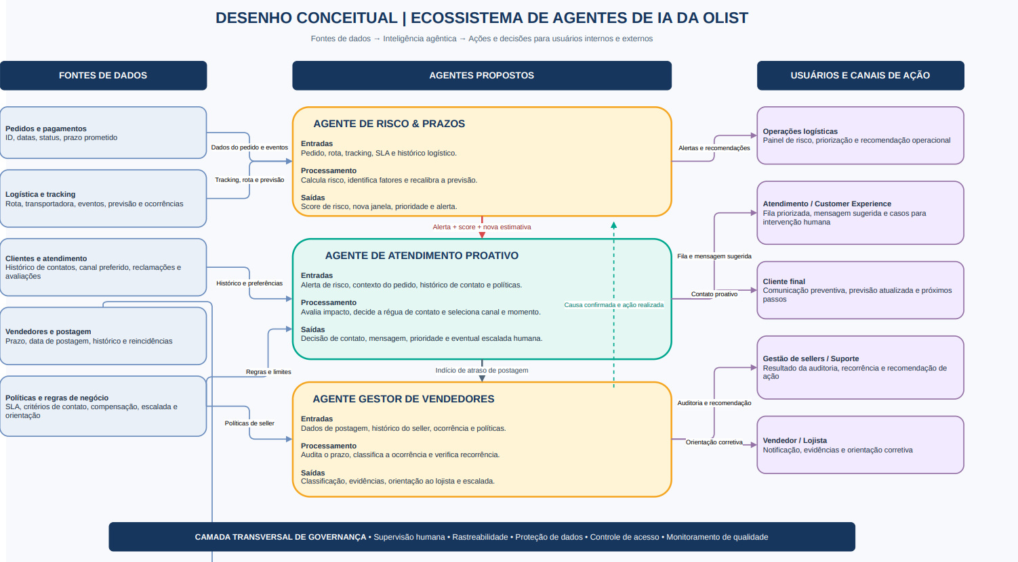

Roteiro em ondas
Onda | Horizonte | Entregas | Critério de sucesso
1 — Dados e risco logístico | 0–3 meses | Validar fontes e baseline; protótipo do Agente de Riscos e Prazos; definir rotas e fila de pedidos críticos. | Dados homologados; desempenho do risco medido em validação; fila crítica revisada por Operações.
2 — Atendimento e vendedores | 3–6 meses | Piloto do Agente de Atendimento Proativo e do Agente Gestor de Vendedores; integrações controladas. | Melhoria versus baseline/controle; mensagens, alertas e escalonamentos auditáveis.
3 — Consolidação e escala | 6–12 meses | Ampliar rotas e vendedores elegíveis; automatizar monitoramento; definir suporte e governança operacional. | Benefícios e custos validados, controles aprovados e plano de sustentação definido.

IMPACTO ESPERADO PARA O NEGÓCIO
As estimativas abaixo usam como base o período analisado (~20 meses úteis) e premissas deliberadamente conservadoras. Elas devem ser tratadas como hipóteses a validar em pilotos com grupo de controle, não como garantia de resultado.

Indicadores-alvo
Indicador | Linha de base | Meta 12 meses | Casos de uso
Taxa de atraso na entrega | 6,8% | ≤ 5,0% | Riscos e Prazos; Atendimento Proativo
Taxa de atraso em meses de pico | 12–19% | ≤ 8% | Riscos e Prazos; Atendimento Proativo; Gestor de Vendedores
Nota média de avaliação | 4,09 | ≥ 4,20 | Atendimento Proativo; Riscos e Prazos
% avaliações negativas (1–2) | 14,7% | ≤ 12% | Atendimento Proativo; Riscos e Prazos
Clientes com recompra | 3,1% | ≥ 5,0% | Benefício indireto a validar; não é métrica primária
Itens postados após prazo-limite | 9,4% | ≤ 5% | Gestor de Vendedores
Tempo até primeira resposta à reclamação | ~1,7 dia | < 1 hora | Atendimento Proativo
Produtos com 1 foto / sem categoria | 50% / 1,9% | Descrições e categorias revisadas em 100% | 7

Estimativas de valor
Alavanca | Premissa | Impacto estimado no período
Menos atrasos | Atraso de 6,8% → 5,0% sobre ~96 mil pedidos entregues | ~1.700 pedidos a menos com atraso; ~900 avaliações negativas evitadas (diferença de 53 p.p. na taxa de negativas)
Mais recompra | Recompra de 3,1% → 5,0%; 1,12 pedido extra por cliente recorrente; ticket R$ 137,75 | ~1.800 clientes recorrentes adicionais; ~R$ 280 mil em GMV (≈ +2%)
Clientes de alto valor | Programa dedicado aos 10% que concentram 41% da receita | Proteção da principal fatia de receita contra churn
Produtividade de atendimento | Automação da triagem de ~40 mil comentários e de consultas de rastreio | 40–60% menos esforço manual; capacidade de absorver picos sem contratação proporcional
GMV em risco | R$ 986 mil (7,3% do GMV) em pedidos atrasados | Proteção de reputação com marketplaces e redução de compensações e cancelamentos
Decisão mais rápida | Copiloto de dados para gestores | Análises que levam dias passam a minutos

Benefícios qualitativos
- Reputação nos marketplaces: notas melhores elevam a visibilidade dos produtos dos vendedores Olist, gerando um ciclo virtuoso de vendas.
- Vendedores mais competentes: a cauda longa recebe orientação personalizada que hoje seria inviável com atendimento humano.
- Decisões orientadas por evidências: priorização logística, comunicação preventiva e ações corretivas sustentadas por indicadores auditáveis.
- Escala sustentável: o custo operacional cresce menos que o volume, preparando a empresa para novos picos de demanda.

Riscos e mitigações
Risco | Mitigação
Respostas incorretas ou inadequadas de agentes ao cliente | Início com revisão humana; limites de ação; monitoramento de qualidade e de reclamações
Qualidade e integração de dados (como observado no arquivo recebido) | Onda 1 dedicada à base unificada, com validações automáticas
Privacidade e LGPD | Pseudonimização de clientes, minimização de dados enviados a modelos, base legal para comunicação
Expectativa de retorno imediato | Pilotos com grupo de controle e metas por onda; comunicação transparente dos resultados
Adoção pelas equipes e vendedores | Envolver times desde o desenho; agentes como apoio, não substituição; treinamento

Próximos passos recomendados
- Validar este diagnóstico com as áreas de Operações, Atendimento e Sucesso do Vendedor (2 semanas).
- Definir responsáveis de negócio e indicadores de sucesso para a Onda 1.
- Desenhar pilotos controlados dos três agentes, começando pelo Agente de Riscos e Prazos e definindo escopo de rotas, clientes e vendedores.
- Estabelecer o comitê de governança de IA (negócio, tecnologia, jurídico/LGPD).

- PLANO DE EXECUÇÃO, MARCOS DE APROVAÇÃO E DECISÕES PENDENTES
Plano proposto para os três agentes definidos pela Nexora. Os horizontes, responsáveis e critérios são recomendações para validação com as áreas envolvidas.
  - Linha do tempo visual
ONDA 1 | 0–3 MESES | ONDA 2 | 3–6 MESES | ONDA 3 | 6–12 MESES
Riscos e prazos  Validar dados e baseline; protótipo de risco por rota; priorizar pedidos críticos.  Gate 1: qualidade dos dados e desempenho do risco aprovados. | Atendimento proativo  Definir régua de contato, preparar mensagens e executar piloto com aprovação humana.  Gate 2: comunicação e experiência avaliadas. | Gestão de vendedores e escala  Auditar atrasos de postagem, identificar reincidências e expandir o monitoramento.  Gate 3: benefício operacional e custo validados.
  - Marcos de aprovação e responsáveis
Marco | Evidência necessária | Responsáveis sugeridos
M0 — Escopo aprovado | Sponsor, objetivo, orçamento preliminar e critérios de sucesso definidos. | Patrocinador executivo + Product Owner
M1 — Dados e baseline | Datas de compra, prazo prometido, postagem, rastreamento e entrega validados. | Engenharia de Dados + Operações Logísticas
M2 — Risco validado | Desempenho por rota medido em validação; limiares e fila crítica aprovados. | Data Science + Operações + Customer Experience
M3 — Comunicação aprovada | Régua de contato, templates, preferências, escalonamento e revisão humana aprovados. | Customer Experience + Jurídico/LGPD
M4 — Seller workflow aprovado | Critérios de reincidência, orientações e escalonamento definidos; sem penalidade automática. | Gestão de Sellers + Suporte + Compliance
M5 — Escala autorizada | Resultados versus baseline/controle, custos, qualidade e riscos avaliados. | Sponsor + Financeiro + Tecnologia + negócio
  - Quadro de decisões pendentes
Decisão | Pergunta a resolver | Dono sugerido
Patrocinador e Product Owner | Quem responde pelo resultado e remove impedimentos? | Diretoria
Rotas do piloto | Quais rotas/regiões e volume serão usados para validar o risco? | Operações + Dados
Definição de risco crítico | Quais limiares classificam risco alto, médio e baixo? | Operações + Data Science
Régua de contato | Quando contatar, por qual canal e com qual frequência? | Customer Experience + Jurídico/LGPD
Autonomia do atendimento | Quais mensagens podem ser enviadas automaticamente? | Customer Experience + Segurança/LGPD
Reincidência de vendedor | Qual janela, volume mínimo e número de ocorrências definem recorrência? | Gestão de Sellers + Compliance
Orçamento e critérios de escala | Qual custo máximo e quais métricas autorizam expandir/interromper? | Sponsor + Financeiro + Product Owner

- Referências
Descrição | Link
Apresentação youtube | https://www.youtube.com/watch?v=40TvXMf1Dzg
Repositório Material Entregáveis FASE 1  - Relatório Executivo  - Mapa Agentes conceitual  - Agentes Prompts | https://github.com/Organizacao-agentes-ia/FASE_1

